**TEOREMA DEL SENO**

El teorema del seno nos da una razón de proporcionalidad entre los lados de un triángulo y los senos de los ángulos opuestos.

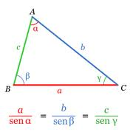

Según los datos que tengamos, utilizaremos las igualdades que nos sean necesarias.

***Aplicaciones:***

El teorema del seno lo utilizaremos cuando:

-Conozcamos dos ángulos y un lado opuesto a cualquiera de los dos ángulos.

-Cuando conozcamos dos lados y el ángulo opuesto a uno de ellos.

En ambos casos, podemos hallar el tercer ángulo que falta, y por tanto podemos volver aplicar el teorema del seno y terminar de resolver el triángulo.

**TEOREMA DEL COSENO**

El teorema del coseno se obtiene de la generalización del teorema de Pitágoras para triángulos rectángulos. El cuadrado de un lado del triángulo es igual a la suma del cuadrado de los otros dos lados menos el doble del producto de los lados por el coseno del ángulo que forman estos lados.

Dependiendo del lado que queramos calcular podemos utilizar la fórmula correspondiente:

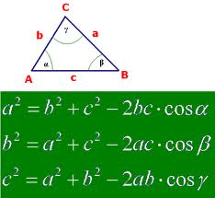

***Aplicaciones:***

En algunas situaciones el teorema del seno no es suficiente para ayudarnos a resolver el triángulo que se nos plantea, estos casos son:

-Cuando conocemos los tres lados y ninguno de los ángulos, por tanto tendremos que despejar uno de los ángulos de la fórmula del teorema del coseno haciendo el arco coseno. A partir de aquí podemos utilizar el teorema del seno.

-Cuando conocemos dos lados y el ángulo que forman estos lados.